B&R se une al Consorcio Industrial de Internet
Más información sobre el IIC, la Industria 4.0 y el IoT se puede encontrar en esta entrevista con Tony Shakib de Cisco y Stefan Schönegger y Marc Ostertag de B&R .
Conformando activamente el futuro de la industria
B&R anunció en la Hannover Messe su afiliación al Consorcio Industrial de Internet (IIC, por sus siglas en inglés). "B&R y el IIC comparten un objetivo común. Queremos crear un entorno industrial en el que los dispositivos inteligentes, las máquinas, los procesos y los datos estén conectados en red", explicó el Director de Marketing Stefan Schönegger. "Junto con los miembros fundadores del IIC – Cisco, GE, IBM e Intel –, así como sus otras empresas miembro, nuestro objetivo es desempeñar un papel activo en el traslado rápido de los conceptos basados en la Internet de las cosas (IoT) de la teoría a la producción a gran escala".
De acuerdo con el IIC, este futuro industrial debe construirse sobre una arquitectura común de sistemas y estándares abiertos que sean capaces de interactuar sin problemas entre sí. "Los límites entre Internet y las tecnologías de automatización continuarán disolviéndose en los próximos años", continuó Schönegger. "Hemos seguido este planteamiento en nuestras propias instalaciones de producción desde hace algún tiempo y nos complace contribuir con nuestra experiencia a los grupos de trabajo del IIC".
Participación en el banco de pruebas TSN
La implicación de B&R incluye la participación en el "Banco de pruebas para Redes Sensibles al Tiempo (TSN)" del IIC, donde la combinación de TSN y OPC UA está siendo probado para la primera vez en un entorno industrial. TSN es una extensión del estándar Ethernet IEEE 802.1, que pretende añadir a OPC UA una capacidad en tiempo real que permita la comunicación sin interfaces desde la capa de sensor hasta la capa ERP.

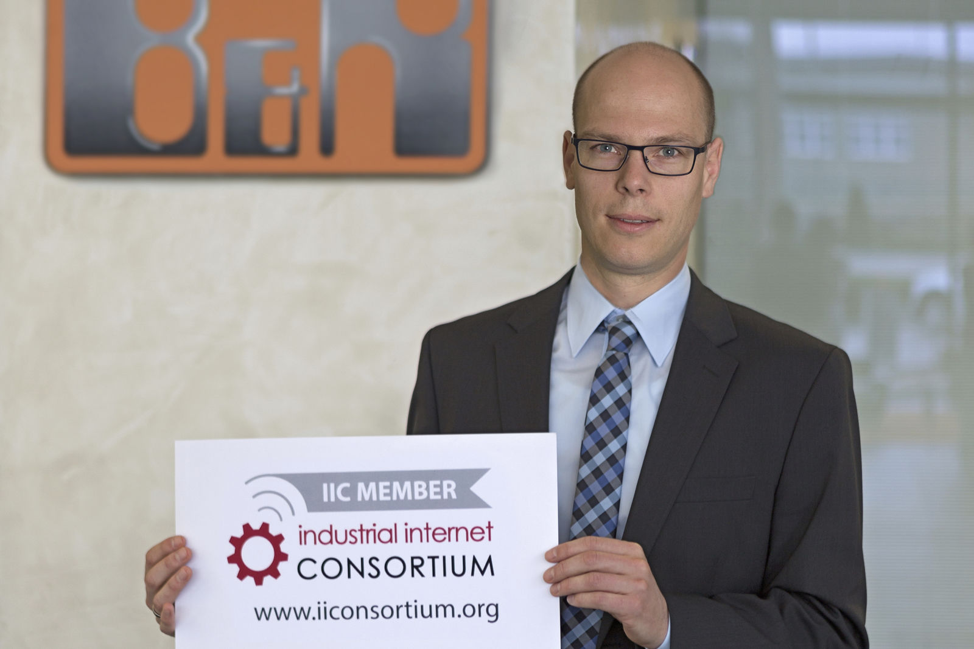
"B&R y el IIC comparten el objetivo común de trasladar rápidamente los conceptos basados en la Internet de las cosas (IoT, por sus siglas en inglés) de la teoría a la producción a gran escala", afirmó el Director de Marketing Stefan Schönegger acerca de la decisión tomada por B&R de unirse al Consorcio Industrial de Internet.

Acerca de B&R
B&R, empresa perteneciente al Grupo ABB y con sede en Austria, es líder mundial en automatización industrial. B&R combina tecnología de vanguardia con ingeniería avanzada para proporcionar a usuarios de todos los sectores soluciones completas para la automatización de máquinas y fábricas, Motion Control, HMI y tecnología de seguridad integrada. El catálogo de productos se completa con estándares de comunicación de IoT industrial que incluyen OPC UA, POWERLINK y openSAFETY. Gracias a su única herramienta de software Automation Studio, B&R redefine constantemente el futuro de la ingeniería de automatización. El espíritu innovador que mantiene a B&R a la vanguardia de la automatización industrial está impulsado por el compromiso de simplificar los procesos y superar las expectativas de los clientes.Para más información, visite www.br-automation.com.
Para más información, visite www.br-automation.com.

